Vježba :  6. | Naziv vježbe:  TRANZISTORSKA SKLOPKA | Ime i prezime: | Razred: | Ocjena:

A. PRIPREMA ZA VJEŽBU
1. Nacrtati tranzistorsku sklopku i provjeriti uvjet zasićenja, ako je zadano: a)U_{CC}=10V, U_{CEzas}=0,3V
U_{ul}=5V, R_{B}=10kΩ, R_{C}=0,5kΩ, U_{BEzas}=0,8V, h_{fe}=50.
b) sve isto , osim h_{fe}=20.

2. Projektirati tranzistorsku sklopku s djelilom u baznom krugu, ako je zadano: U_{CC}=8V, -U_{BB}=8V
R_{C}=1kΩ, h_{fe}=50, U_{ul1}=5V, U_{ul2}=0,3V, te provjeriti uvjet zasićenja!

- Za sklopku s djelilom u baznom krugu i opteretnim otporom spojenim na U_{CC} izračunati I_{czas}, ako je zadano:
U_{CC}=-U_{BB}=5V, h_{fe}=50, R_{C}=1kΩ, R_{T}=4kΩ, R₁=20kΩ, R₂=100kΩ, U_{ul1}=4V, U_{ul2}=0,3V. Provjeriti da li je sklopka
u stanju zasićenja i koliki je napon U_{CE} u slućaju priključenja R_{T} na masu, te napon U_{BEzap}!

-23-
B. RAD U LABORATORIJU
I.ZADATAK:
- Ommetrom ispitati ispravnost tranzistora na maketi
- Analizirati oznake priloženih tranzistora, te koristeći kataloge s tvorničkim podacima upoznati granične i optimalne karakteristične vrijednosti zadanih tranzistora
- Usporediti električnu shemu tranzistorske sklopke sa maketom i označi vrijednosti elemenata prema maketi.

II.ZADATAK:Izmjeriti statička svojstva tranzistorske sklopke prema električnoj blok-shemi:
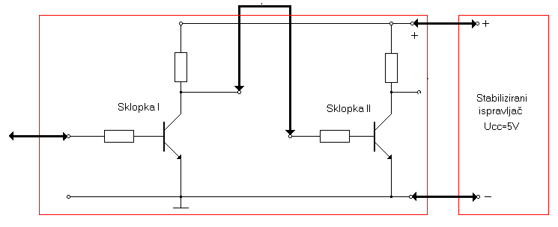
UPUTE ZA IZVEDBU II. ZADATKA:
- Stabilizirani ispravljač priključiti na napon gradske mreže i podesiti napon ispravljača Ucc=5V. Isključiti prekidačem napajanje ispravljača.
- Spojnim vodovima spojiti ispravljač na maketu i povezati sklopku I i II prema elektičnoj blok-shemi.
- Pozvati nastavnika (laboranta) da pregleda ispravnost spajanja i odobri uključivanje makete na napon napajanja. Ako postoje neke nejasnoće oko mjernog postupka konzultirati se s nastavnikom.
- Uključiti mrežni prekidač na stabiliziranom ispravljaču, a ulaz sklopke I spojiti na napon napajanja +Ucc (zasićenje). Univerzalnim instrumentom izmjeriti prednapone i struje na sklopkama, a dobivene rezultate unijeti u tablicu 1.
- Ulaz sklopke I spojiti na masu (zapiranje). Izmjeriti prednapone i struje na sklopkama, a dobivene rezultate unijeti u tablicu 1.

TABLICA 1 | U_{BE1} (V) | U_{CE1} (V) | U_{BE2} (V) | U_{CE2} (V) | I_{B1} (μA) | I_{B2} (μA)
Zasićenje
Zapiranje

III.ZADATAK: a)Snimiti odziv tranzistorske sklopke na pravokutni napon amplitude U_{G}=4V_{vv} frekvencije f=1kHz. Osciloskopom snimiti valni oblik ulaznog i izlaznog napona prema blok-shemi:
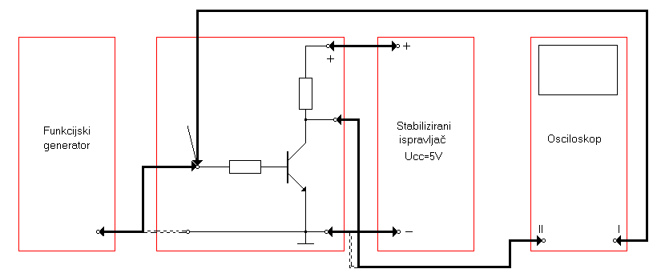
-24-

IV. ZADATAK: Snimiti odziv tranzistorske sklopke s otpornim opterećenjem:

- Prema blok-shemi iz III. zadatka na izlaz tranzistorske sklopke spojiti otpornu dekadu prema masi. Na dekadi postaviti sljedeće vrijednosti otpora: a) R₁=10kΩ, b) R₂=4,7kΩ, c) R₃=1kΩ. Osciloskopom snimiti valne olike ulaznog i izlaznog napona.
- Otpornu dekadu spojiti na izlaz tranzistorske sklopke i napon napajanja +Ucc. Na dekadi postaviti sljedeće vrijednosti otpora: a) R₁=10kΩ, b) R₂=4,7kΩ, c) R₃=1kΩ. Snimiti valne oblike ulaznog i izlaznog napona.
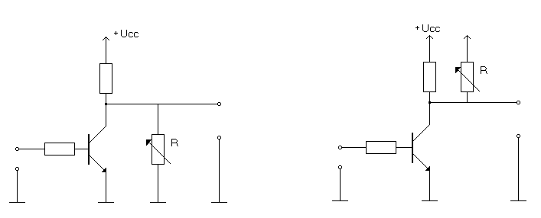

Rješenja za zadatak 1.

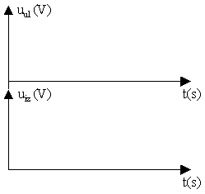
a) b) c)

Rješenja za zadatak 2.

a) b) c)
-25-

V. ZADATAK: Snimiti odziv tranzistorske sklopke s kapacitivnim opterećenjem
- Prema blok-shemi iz III. zadatka na izlaz tranzistorske sklopke spojiti kapacitivnu dekadu prema masi.
- Na funkcijskom generatoru podesiti pravokutni napon U_{G}=4V vv frekvencije f=10kHz.
- Na dekadi postaviti sljedeće vrijednosti kapaciteta: a) C₁=1nF, b) C₂=10nF, c) C₃=0,1μF. Snimiti valne oblike ulaznog i izlaznog napona.

Rješenja za zadatak 3.

a) b) c)

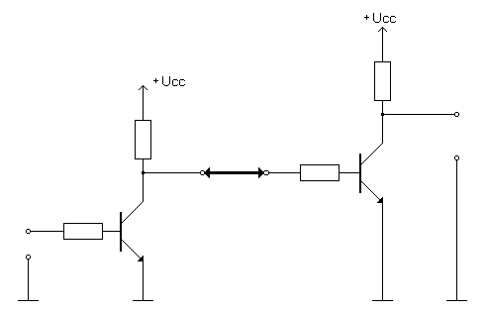VI. ZADATAK: Prema električnoj blok-shemi povezati dvije tranzistorske sklopke i snimiti odziv na pravokutnu pobudu. Osciloskopom snimiti ulazni napon sklopke I i izlazni napon sklopke II.

-26-

PITANJA I ZADACI:
- Na osnovu poznatih vrijednosti otpora i izmjerenih prednapona izračunati struju baze i struju kolektora sklopke u zasićenju. Objasniti da li je tranzistor u zasićenju kada vodi?
- Objasniti kakav utjecaj ima pojedino otporno opterećenje na izlazni valni oblik.
- Objasniti utjecaj kapacitivnog opterećenja na izlazni valni oblik.

ODGOVORI NA PITANJA:

INSTRUMENTI I SREDSTVA ZA RAD:
- Maketa tranzistorske sklopke
- Dvokanalni osciloskop
- Funkcijski generator
- Stabilizirani ispravljač
- Univerzalni instrument
- Otporna dekada
- Kapacitivna dekada
8. Spojni vodovi –6komada, 3kolaksijalna voda (sonde)
-27-

